Instrukcja obsługi mLegitymacji dla uczniów i studentów
Wersja 1.0

Dodanie legitymacji do aplikacji mObywatel

Krok 1
Należy otworzyć aplikację mObywatel i kliknąć w ikonę reprezentującą „Plus” w prawym dolnym
rogu.

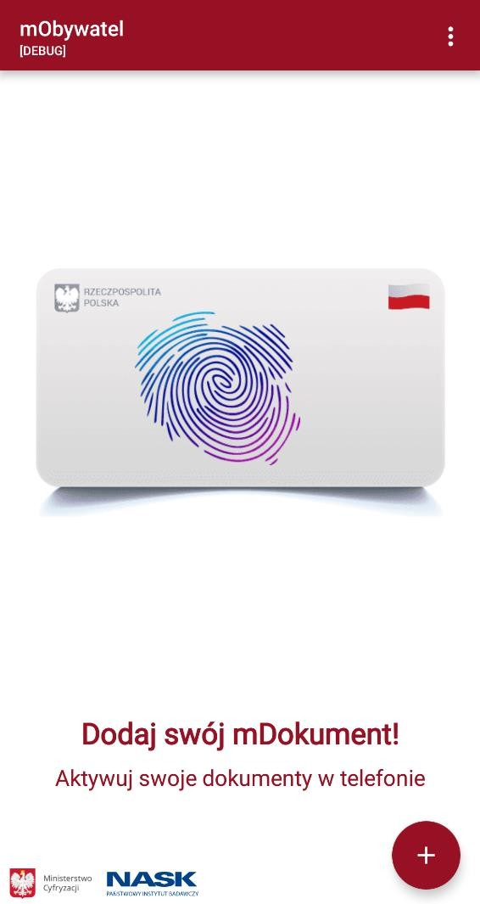

Z listy, która się pojawiła należy wybrać „Legitymację Szkolną” lub „Legitymację Studencką” w
zależności, czy jesteś uczniem czy studentem.

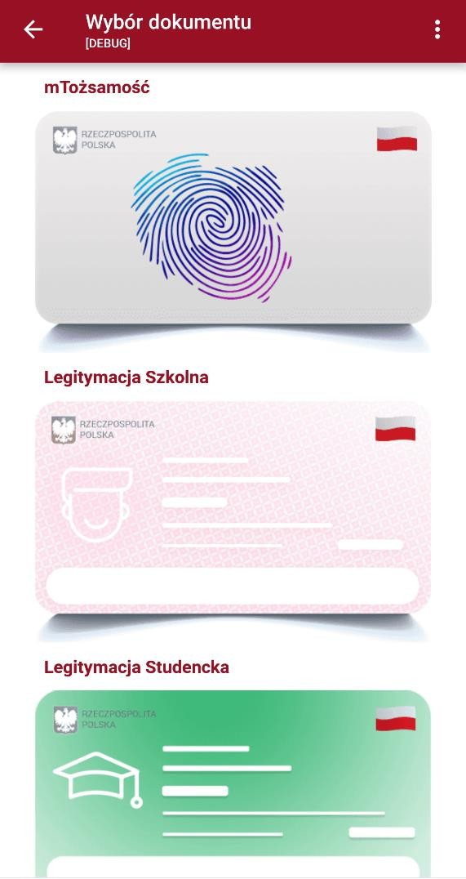

Pojawia się ekran aktywacyjny, na którym należy kliknąć „Dalej”.

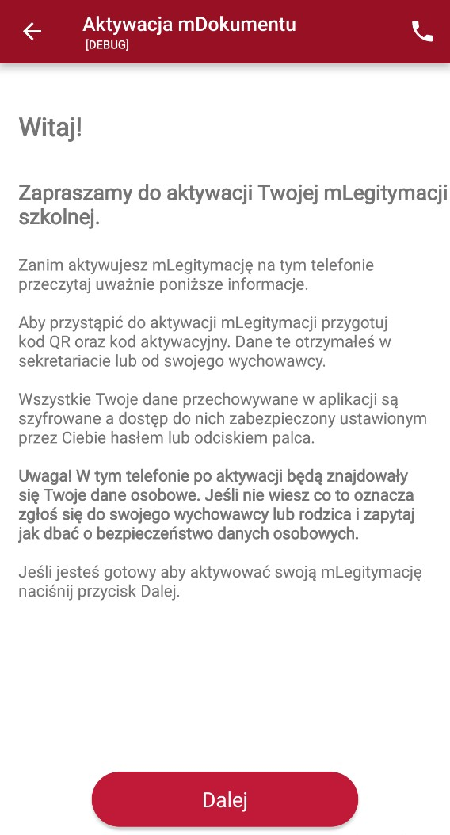

W celu aktywacji mLegitymacji konieczne jest zaakceptowanie regulaminu usługi poprzez kliknięcie przycisku „Akceptuję”.

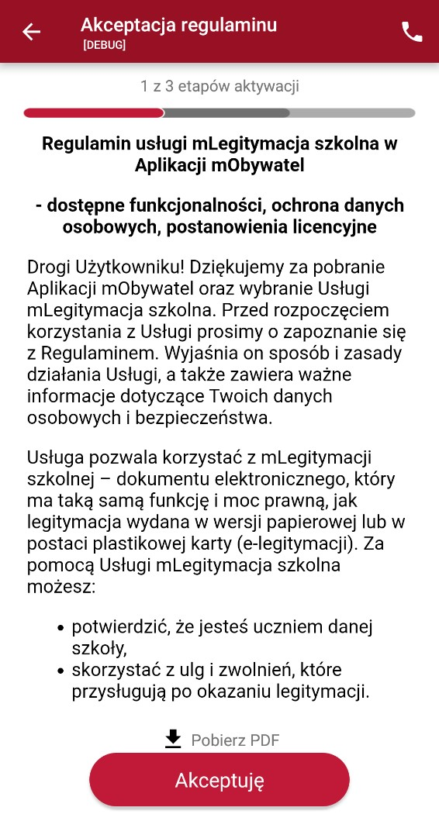

Należy wyrazić zgodę na użycie aparatu klikając na przycisk „Dalej”.

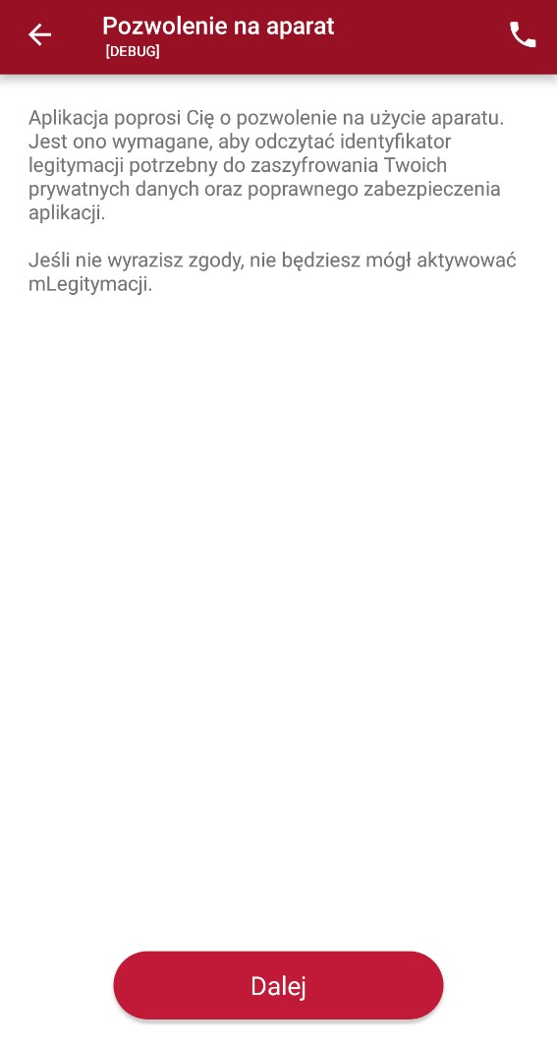

W celu pobrania mLegitymacji, należy zeskanować kod QR z wygenerowanego wcześniej raportu. W razie problemów ze skanowaniem kodu, możliwe jest ręczne wpisanie kodu i zatwierdzenie go za pomocą przycisku u dołu ekranu.

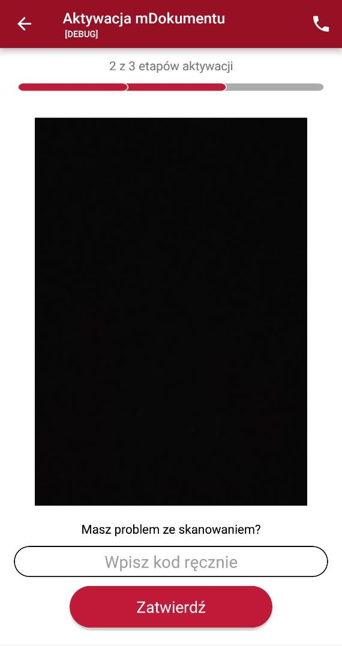

Następnie konieczne jest podanie kodu aktywacyjnego, który widnieje obok kodu QR i wybranie
przycisku „Aktywuj”.

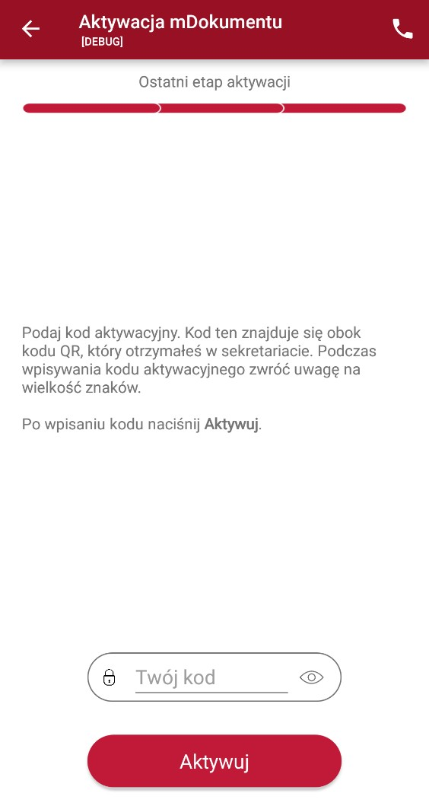

Po załadowaniu wyświetla się aktywowana mLegitymacja szkolna.

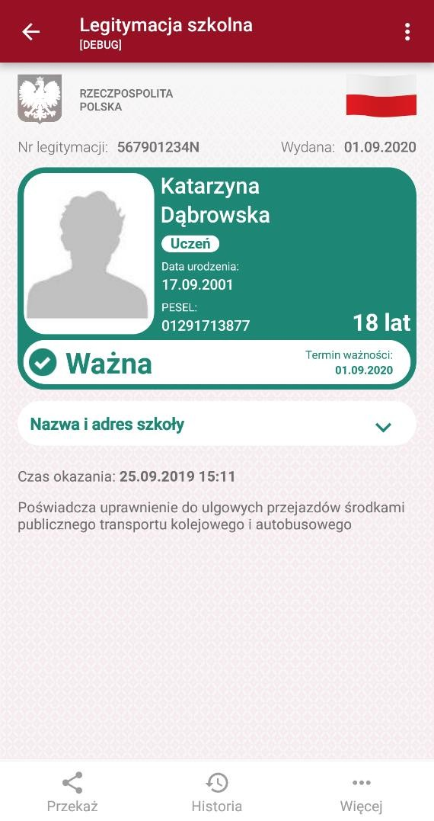

Przedłużenie legitymacji w aplikacji mObywatel

Krok 1
W aplikacji mObywatel wybierz kafelek „Legitymacja Szkolna” lub „Legitymację Studencką”. W zależności czy jesteś uczniem czy studentem.

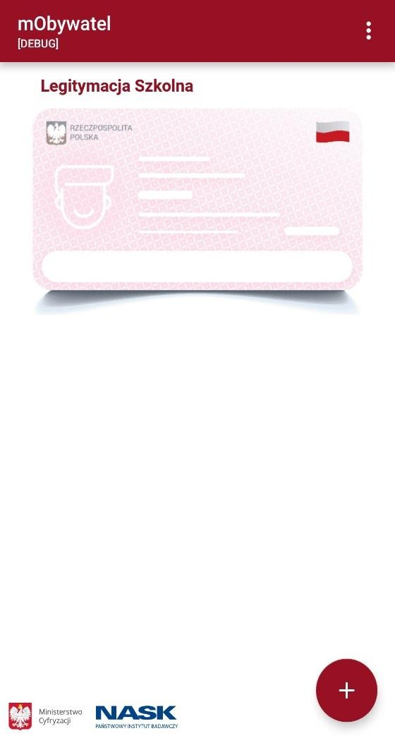

W dolnym menu wybierz „Więcej”, następnie wybierz funkcję „Przedłuż ważność”.

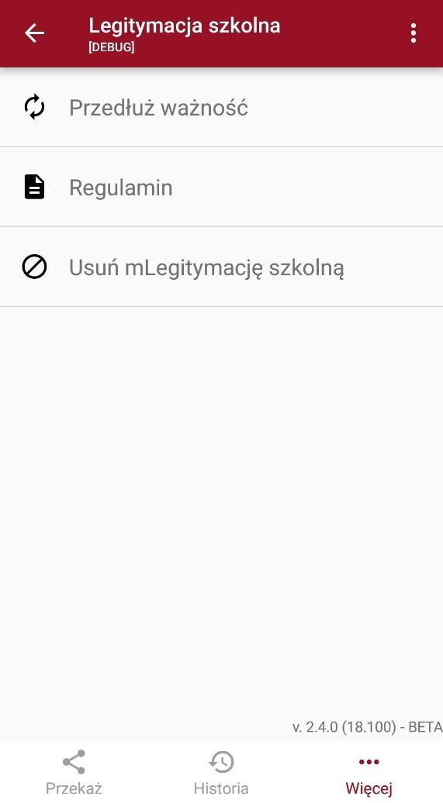

Na ekranie powitalnym wybierz przycisk „Dalej”.

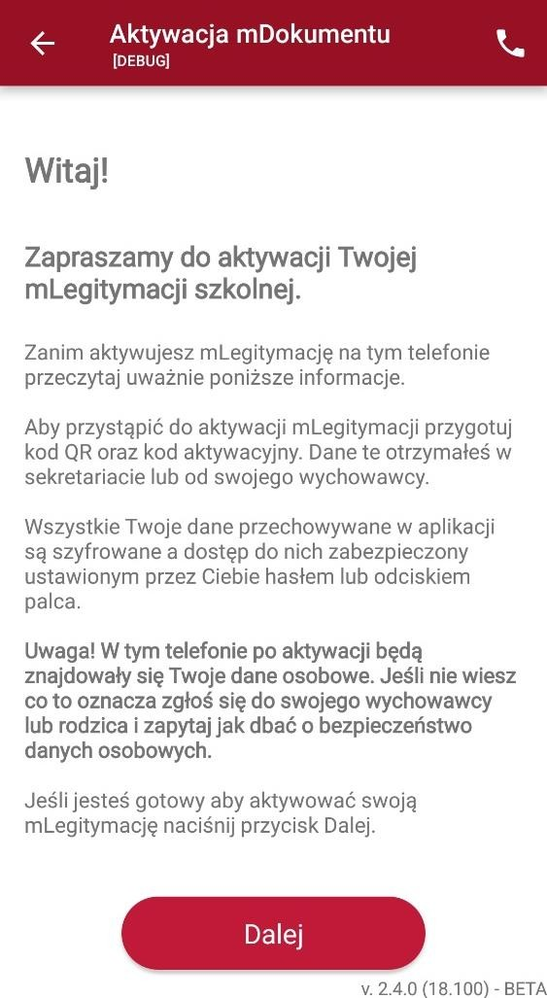

Zapoznaj się z regulaminem i potwierdź, że go akceptujesz przyciskiem „Akceptuję”.

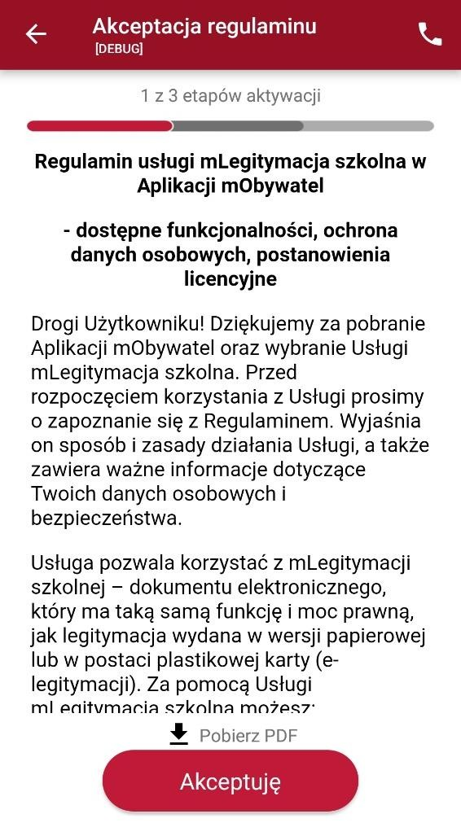

Aplikacja potrzebuje dostępu do aparatu. Dzięki temu możesz zeskanować kod przedłużający ważność legitymacji. Informację o tym potwierdź wybierając „Dalej”.

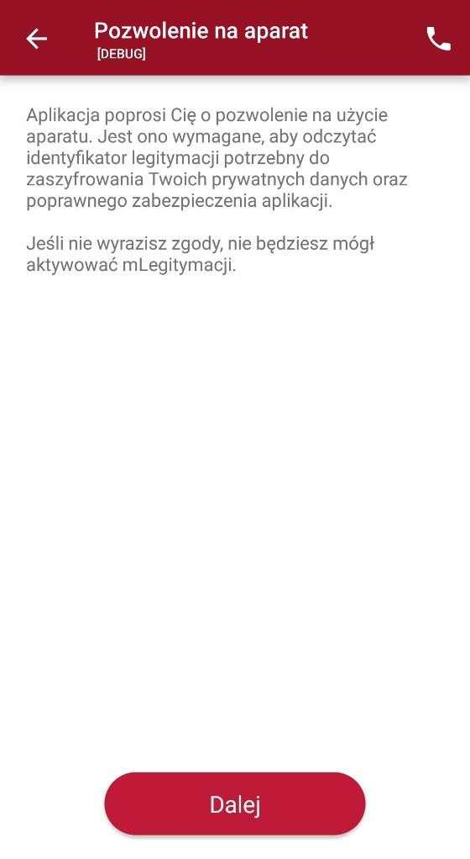

Zeskanuj kod QR. W razie problemów ze skanowaniem kodu, możliwe jest ręczne wpisanie
kodu i zatwierdzenie go za pomocą przycisku u dołu ekranu.

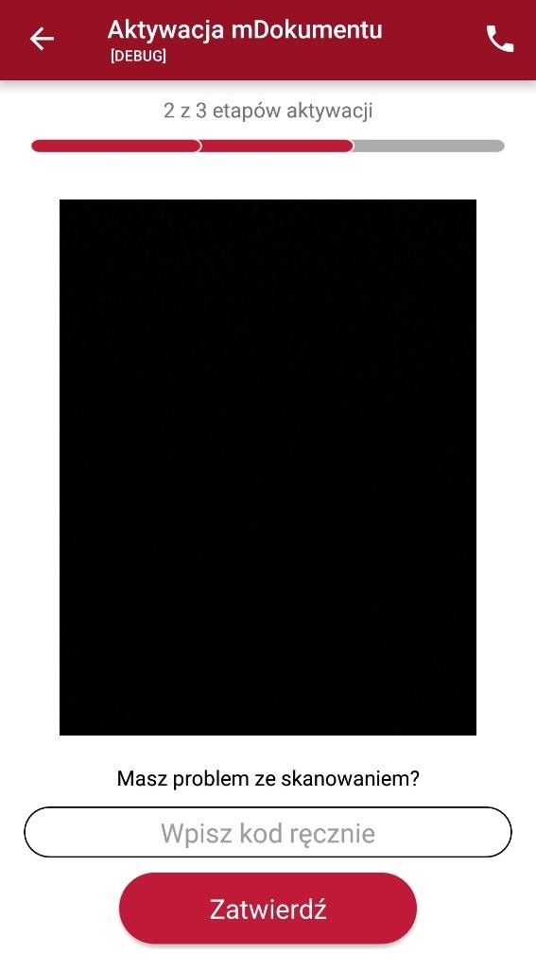

Wpisz kod aktywacyjny, który znajdziesz obok kodu QR. Wybierz przycisk „Aktywuj”.

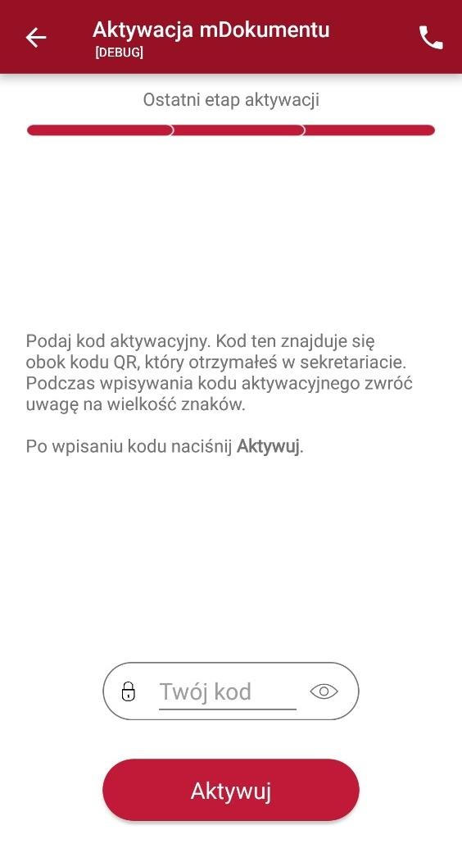

Na ekranie wyświetli się aktywowana mLegitymacja szkolna.



